Предоставление отсрочки по налогам
31.03.2022

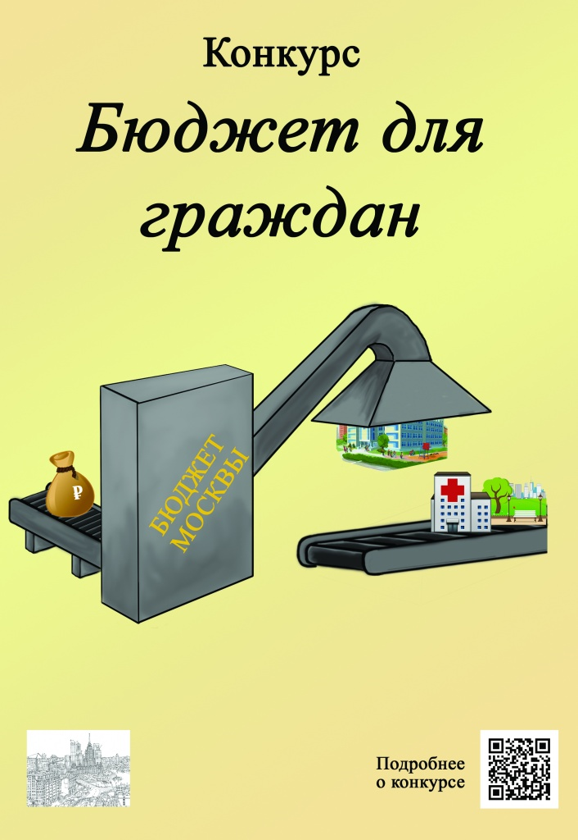

Адрес страницы: http://lublino.mos.ru/directions-of-activities/taxes-and-taxation/detail/10722117.html
Управа района Люблино города Москвы

